２０１１・０８・０６

亜国便り２９０・第一回歓送会・ロクロパーテｲ

肥後 照雄・コルドバ、アルゼンチン
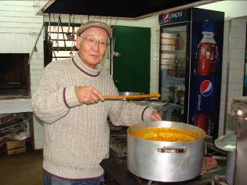
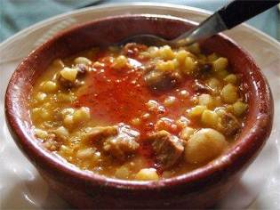
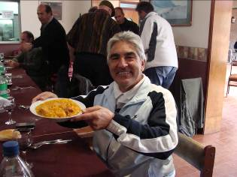

出来上がったロクロ 大きな鍋で テニスクラブ社長も

☆アルゼンチン郷土料理・ロクロ
アルゼンチンには牛肉料理以外にも、美味しいものはたくさんあります。そのひとつにロクロがあります。アルゼンチンの代表的な郷土料理として、最も愛されているのがロクロです。トウモロコシをベースに、豆、臓物系の肉、タマネギやカボチャなどの野菜を
じっくりと煮込んだシチューのようなもの。
主にアルゼンチン北部のサルタやフフイなどで食べることができますが、コルドバでも郷土料理店のメニューの定番となっています。少し寒い日には、熱々のロクロほど美味しいものはありません。

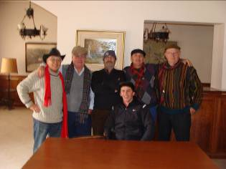
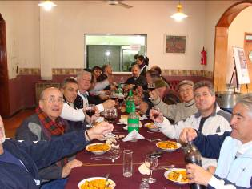
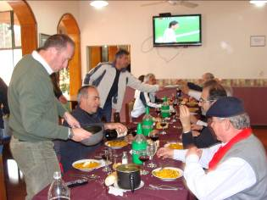

メンバーと 帽子の紳士たち メンバーと

☆第一回歓送会
前便で亜国人のお祭り好きをご紹介しましたが、格好のイベントとして、テニス仲間が私の第１回目帰国（まだ２か月先）歓送会をロクロで祝ってくれました。今から帰国まで何回歓送会をしてくれるのか、体を壊すのでないか、心配です。
しかし、誰も言葉では言いませんが、遠い日本から我々の国のためにボランテｲアとして貢献・支援してくれている感謝の気持ちの表れでしょう。
飲むほどに陽気に、喋るほどに正直になる亜国人、あるひとりが、最後に“おまえは日本人でも、アルゼンチンでもない。特別だ”と言ってくれました。最高の褒め言葉として、
記憶にとどめたいと思います。完

